
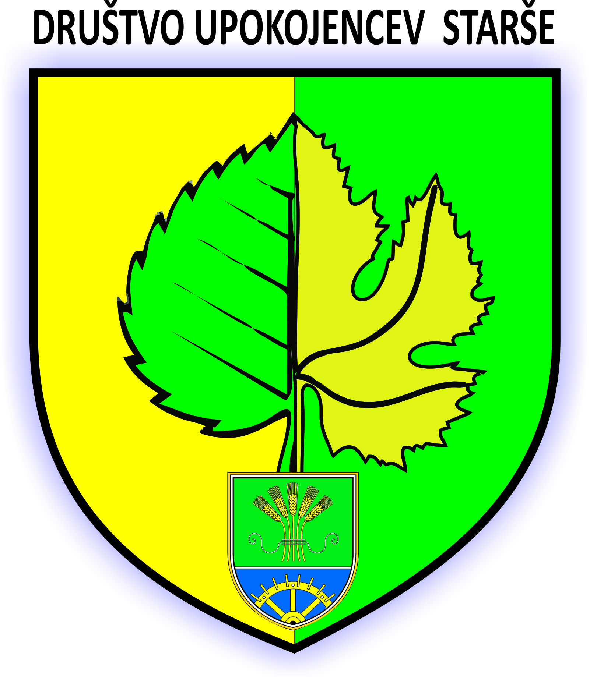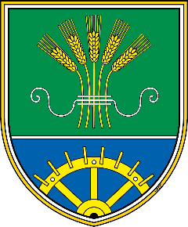

KUD »FRANC ILEC« LOKA - ROŠNJA
V SODELOVANJU Z OBČINO STARŠE
VAS VABI NA
PROSLAVO OB DNEVU DRŽAVNOSTI
- PRAZNIK MED NAMI

V NEDELJO, 23.06.2024 OB 18.00 URI V DVORANI V STARŠAH

NA PRIREDITVI BODO NASTOPILI:
VOKALNA SKUPINA PGD ZLATOLIČJE
VOKALNA SKUPINA KD ALOJZ COLNARIČ
DRUŽINA HERCEG S CITRAMI
VFS »VESELI PASTIRJI« KUD »FRANC ILEC«
VOKALNA SKUPINA DU 70+ STARŠE
LJUDSKE PEVKE ŠENTJANŽEVKE
TAMBURAŠKA SKUPINA KUD IVAN LONČARIČ
GODCI LJUDSKIH VIŽ

POKROVITELJ: OBČINA STARŠE

VLJUDNO VABLJENI !
ORGANIZACIJSKI ODBOR KUD

